EL FACTOR HUMANO
Practica nº3 Interacción Persona-Ordenador



Universidad de Jaén

Javier Gutiérrez Rodríguez
21/10/19
Grupo 3

Introducción

La pagina web utilizada para remarcar malas técnicas de diseño web es la pagina web del ayuntamiento de Rubite, pueblo situado en la Alpujarra en Granada. URL: http://www.rubite.es/.

A continuación podemos ver una imagen de la web:

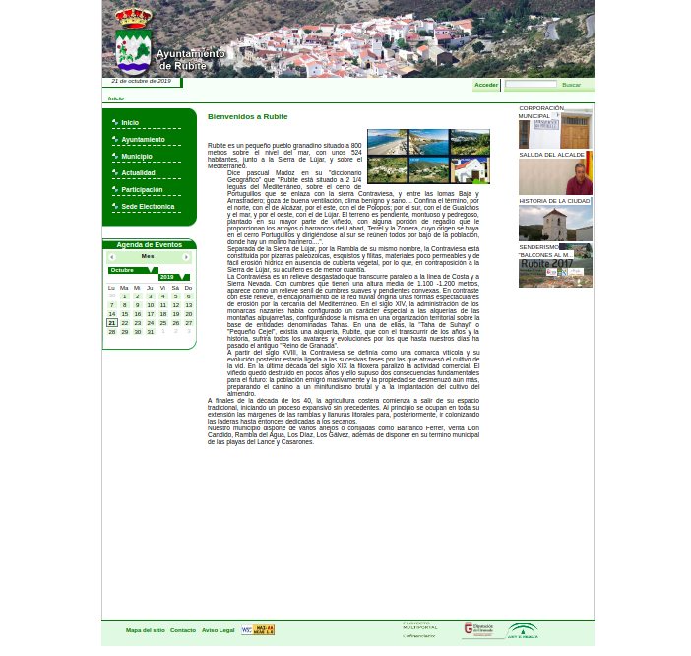

¿Por qué no es un buen diseño?

- Cabecera pequeña: La cabecera de la pagina inicial debería ocupar de un tercio a la mitad de la pantalla. Queremos que el usuario identifique en el primer vistazo donde está.
- Mal uso de las imágenes: Debemos aprovechar el potencial de la imagenes, y como podemos ver esta pagina el uso es bastante mejorable.
- Mal y poco uso del espacio: La web no aprovecha el potencial de su espacio dado a ese texto en el centro.
- Demasiado texto: No es nada atractivo ni accesible recibir a un usuario con texto gigantesco nada mas meterse en nuestra web. El texto cuenta el nacimiento del pueblo, el cual podría posicionarse en otra sección como “Historia de Rubite” o “Acerca de Rubite”
- Menú lateral no tiene sentido sin un menú superior: Es mejor presentar un menú en la parte superior, justo debajo de la cabecera y si queremos un menú secundario situado en el lateral izquierdo.
- Poco interactivo: Al pasar el ratón por las diferentes opciones del mena o secciones no se siente ningún tipo de feedback, como si no estuviésemos pasando el ratón.
- Falta de iconos
- No es responsive: Hoy en día, debemos tener en cuenta el mayoritario uso de los teléfonos móviles y la cantidad de pantallas diferentes que hay en el mercado, y nuestra web debe ajustarse a estas, por lo que debería ser responsive.
- Falta de opciones de traducción: Ya que se trata de la pagina oficial del ayuntamiento, debemos intentar publicitar el pueblo para turistas extranjeros, por lo que estaria bien tener mas opciones de idioma y que esta sea visible

¿Cómo podemos mejorar la interfaz web?

Atendiendo a las razonas por las que he dicho que la web no tiene una interfaz correcta, he creado una posible interfaz web para la pagina.

